Хоровод как средство воспитания и обучения

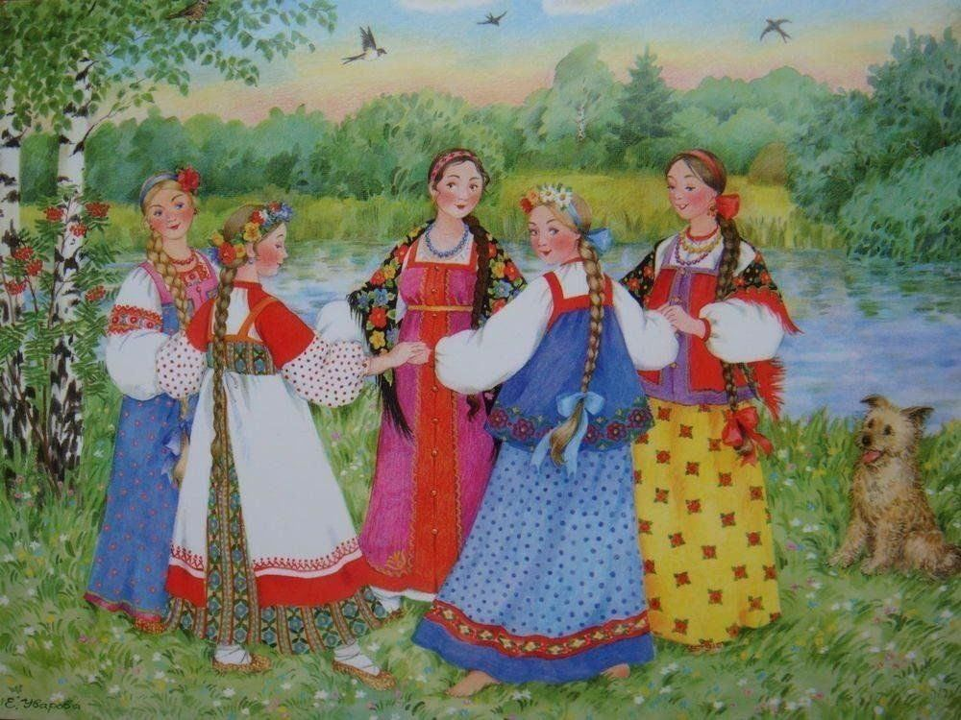

Хоровод – это, пожалуй, один из самых древних и аутентичных видов русского народного танца. Чаще всего он ассоциируется с видом танца, где участники, взявшись за руки, двигаются по кругу. Но на самом деле хоровод гораздо более многогранен. Это не только танец, но и важнейший элемент народного искусства, культуры и обрядовых традиций русских селений.
Некоторые принципы, смыслы и идеи хоровода:
- Принцип соборности. В хороводе стираются социальные различия, исчезают барьеры между людьми. Каждый участник становится частью чего-то большего, растворяясь в коллективном ритме и энергии.
- Идея цикличности. Круговая форма хоровода символизирует жизненные циклы: смену времён года, чередование радости и печали, вечное движение природы.
- Гармонизация человеческих энергий. Хороводы водились для гармонизации человеческих энергий, чтобы не терять ощущения целостности со своими сородичами, родом и единения с природой.
- Воспитание правильных отношений. Во время хоровода люди учились слышать и чувствовать друг друга, действовать слажено, ценить отличия функций мужчины и женщины.
- Передача культурных кодов. Хоровод — это живой архив, который бережно хранит память поколений, передаёт их опыт и мудрость.
Символ Вселенной. В древности хоровод связывали с культом Солнца, с праздниками смены природы, с предками и разными мирами.
Хоровод - русский бытовой танец, в нём существуют свои формы и правила исполнения, определённые отношения между участниками, подчинённые известному и выработанному материалу. Он превращается в самостоятельный жанр и становится украшением праздников русского народа. В хороводе всегда проявляется чувство единства, дружбы, товарищества. Участники его, как правило, держаться за руки, иногда за один палец - мизинец, часто за платок, шаль, пояс, венок. Все эти соединения, а, следовательно, построения зависят от того, в какой местности исполняется хоровод, каково его содержание и под какую песню, быструю или медленную он исполняется. Хоровод распространен по всей России, и каждая область вносит, что – то своё, создавая разнообразие в стиле, композиции, характере и манере исполнения. Любая фигура хоровода может иметь не одно единственное, определённое и постоянное назначение. Не меняя построения фигуры и рисунка, участники хоровода могли передавать различное содержание, настроение.
К трем годам ребенок уже многое умеет: правильно ходить, бегать, прыгать, ползать, действовать с различными предметами, двигаться в соответствии с просьбой взрослого, следовать музыкальному ритму. Однако малышу предстоит пройти долгий путь, прежде чем он выделит себя из пространства и научится взаимодействовать с окружающими. Ребенок должен научиться быть "не только рядом, но и вместе", преодолевать естественный для детей-дошкольников эгоцентризм.
Три года - это тот возраст, когда дети становятся интересны друг другу, стремятся взаимодействовать и изучать друг друга и формировать свое социальное и физическое пространство. Взрослые должны использовать этот период для развития ребенка. Прекрасной формой такой работы является хоровод. В его процессе одновременно и формируются индивидуальные пространственные представления ребенка, и строятся его социальные отношения со сверстниками. Ребенок понимает, что каждый участник хоровода является частью целого, что без него самого цепочка разорвется. В хороводе также очень важна роль ведущего (родителя, педагога), который является образцом для подражания. Взрослый берет на себя большую долю ответственности за создание хороводных фигур.
Воспитательное значение хоровода заключается в его способности объединять детей, развивать у них чувство товарищества, солидарности и ответственности за действия друг друга.
Некоторые другие аспекты воспитательного значения хоровода:
- Развитие коммуникативных навыков. Дети учатся выражать свои эмоции, «договариваться» на языке действий, чувствовать состояние сверстника.
- Приобщение к народной культуре. Хороводы знакомят детей с обычаями, традициями, обрядами в игровой форме.
Немного из истории
- Хороводами называли в Великоруссии игры-пляски с песнями.
- Это не только самый распространенный, но и самый древний вид русского танца. Не случайно основное построение хоровода – круг, его круговая композиция и движение по ходу солнца, хождение за солнцем, берут свое начало из старинных языческих обрядов и игрищ славян.
- Основой хоровода является исполнение хороводной песни всеми его участниками. Но участники не только поют, они движутся, приплясывают и разыгрывают действие. Танец, игра и песня в хороводе неразрывно и органично связаны между собой. Очень точно говорят в народе про эту связь: «Песня, игра и пляска в хороводе неразлучны, как крылья у птицы». Определение хоровода было бы не полным, если бы мы не сказали, что хоровод объединяет и собирает большое количество участников.
- В хороводе всегда проявляется чувство единения, дружбы, товарищества.
Водите с детьми хороводы!

